Университет ИТМО

Факультет программной инженерии и компьютерной техники

Лабораторная работа №3
по «Алгоритмам и структурам данных»
Базовые задачи

Выполнила:
Студентка группы P3215
Павличенко Софья Алексеевна

Преподаватели:
Косяков М.С.
Тараканов Д.С.

Санкт-Петербург
2025
Задача I «Машинки»
Код:
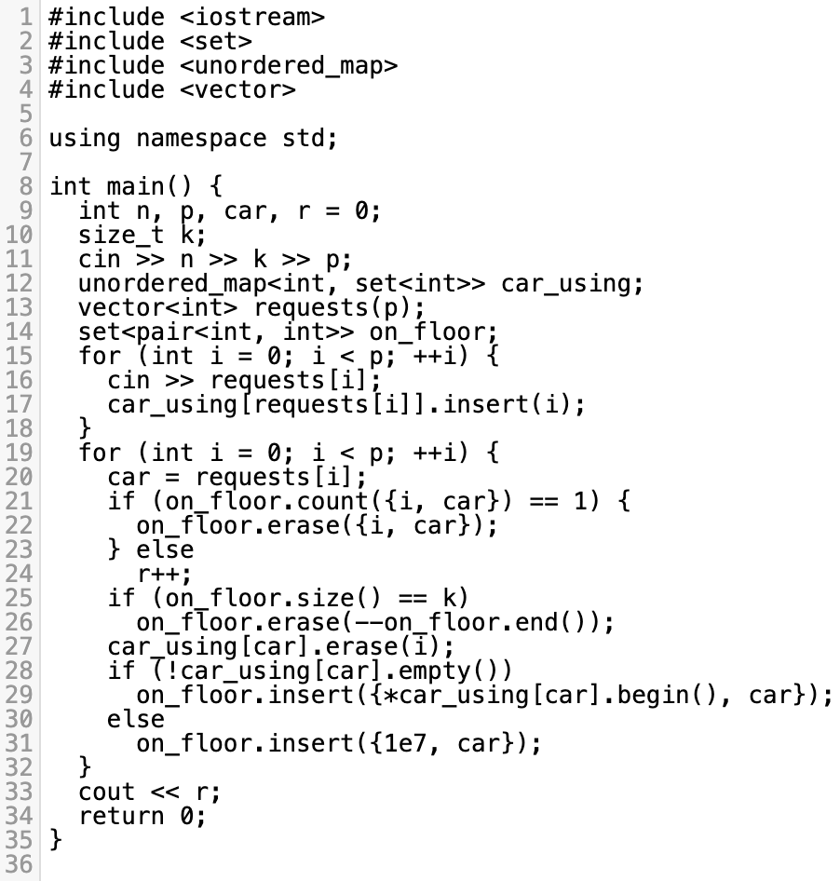

Пояснение к примененному алгоритму:
Алгоритм использует жадный подход с приоритетной заменой машинок, основанный на будущих запросах. Он отслеживает, какие машинки уже на полу (on_floor — множество {следующее использование, машинка}) и заменяет ту, которая понадобится позже всех.
Если машинка уже на полу, она просто убирается и добавляется с обновлённым приоритетом. Если её нет на полу, выполняется замена: удаляется машинка с самым поздним будущим использованием или которая больше не нужна.
Алгоритм работает за O(PlogK):
set позволяет эффективно искать и удалять машинку с максимальным приоритетом за O(log K).
unordered_map поддерживает быстрый доступ к будущим использованиям O(1).
Память — O(N+P), так как храним все запросы и предстоящие индексы использования машинок.

Задача J «Гоблины и очереди»
Код:
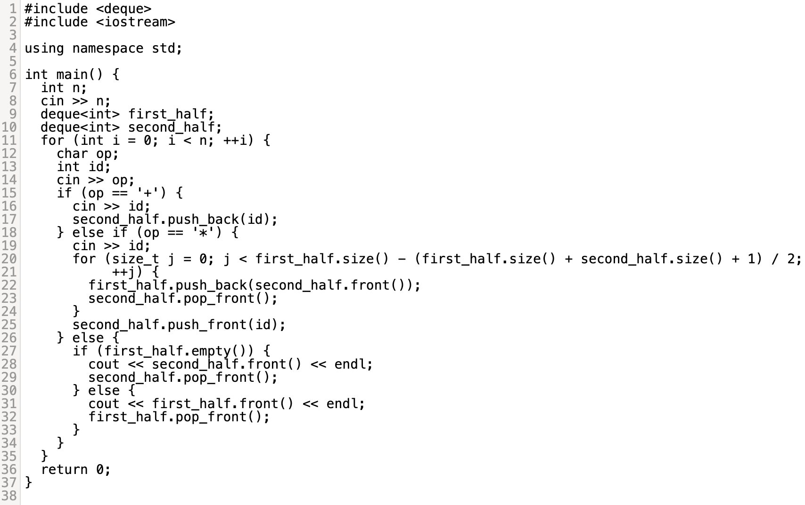

Пояснение к примененному алгоритму:
Алгоритм использует два двусторонних дека для эффективного управления очередью гоблинов. Обычные гоблины встают в конец очереди, а привилегированные — в середину, что достигается перемещением элементов между двумя дека. Запросы на удаление гоблина обрабатываются с помощью выборки из передней части одного из дека. Таким образом, поддерживается правильный порядок очереди с минимальными затратами времени для обычных запросов и с учетом особенностей вставки привилегированных гоблинов.

Операции + и - выполняются за O(1), а операция * может требовать перемещения элементов между дека, что в худшем случае дает O(N) время для одного запроса, что приводит к общей сложности O(N^2) для всех запросов.
Память — O(N), так как используется два дека для хранения всех гоблинов, где N — количество запросов.

Задача K «Менеджер памяти-1»
Код:
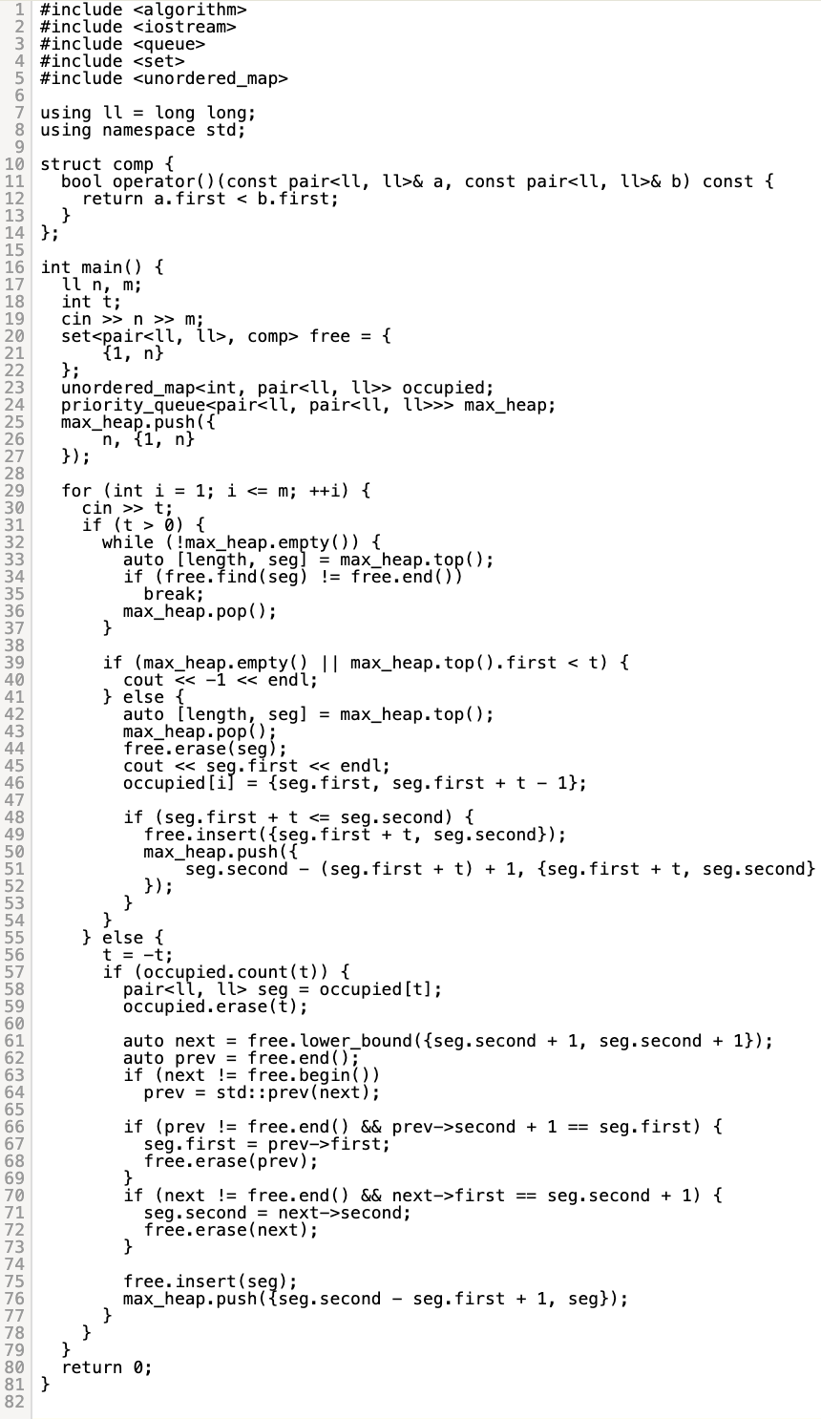
Пояснение к примененному алгоритму:
Этот алгоритм решает задачу менеджера памяти, эффективно управляя запросами на выделение и освобождение памяти с использованием следующих структур данных:
- Приоритетная очередь (max_heap):
  - Хранит свободные блоки памяти, при этом блоки с большей длиной имеют более высокий приоритет.
  - Используется для быстрого поиска самого большого подходящего блока памяти для запроса на выделение.
- Множество (free):
  - Содержит все свободные блоки памяти в виде диапазонов.
  - Помогает быстро проверять состояние блоков (заняты или свободны).
- Хеш-таблица (occupied):
  - Сохраняет информацию о занятой памяти, сопоставляя запрос с диапазоном памяти, который был выделен.

Алгоритм:
- Запрос на выделение:
  - Находит самый подходящий свободный блок с помощью приоритетной очереди.
  - Если блок подходит, он выделяется, остаток блока возвращается обратно в очередь.
  - Если подходящий блок не найден, возвращается -1.
- Запрос на освобождение:
  - Освобождает ранее выделенную память, обновляя свободные блоки.
  - Проверяется, можно ли объединить соседние блоки для уменьшения фрагментации.

Эффективность:
- Время: Операции с приоритетной очередью и множеством занимают O(log N). Для M запросов общее время — O(M log N).
- Память: O(N) для хранения информации о блоках и запросах.

Задача L «Минимум на отрезке»
Код:
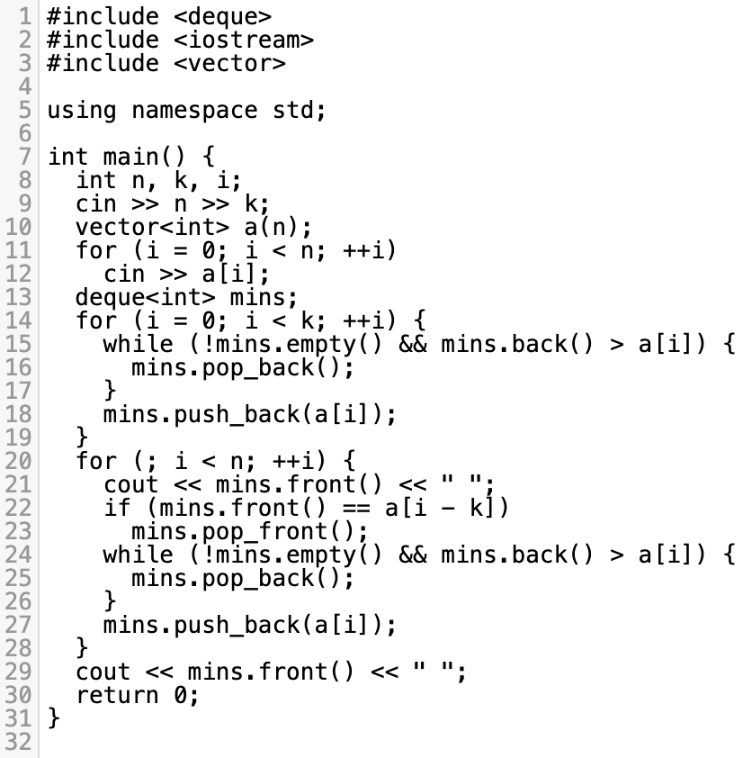

Пояснение к примененному алгоритму:
Алгоритм использует deque для хранения индексов минимальных элементов в окне. Для каждого нового элемента удаляются большие элементы из конца deque, а устаревшие — из начала, если они выходят за пределы окна. Минимум всегда в начале deque.

Алгоритм работает за O(N), так как каждый элемент добавляется и удаляется из deque не более одного раза.
Память — O(K) для хранения индексов в deque.

